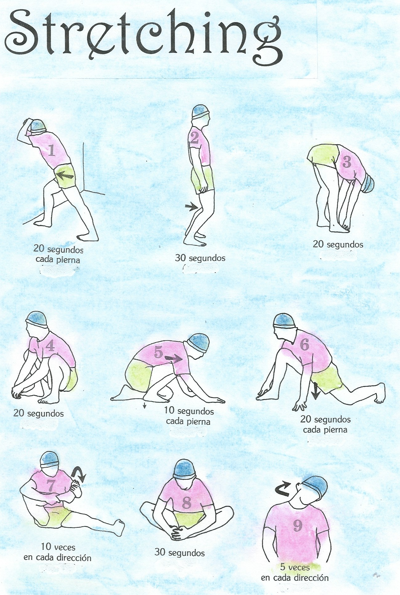
EDUCACIÓN FÍSICA 5º Curso
“Quédate en casa” 5ª Semana Abril
CARMEN CHACÓN Bravo Murillo
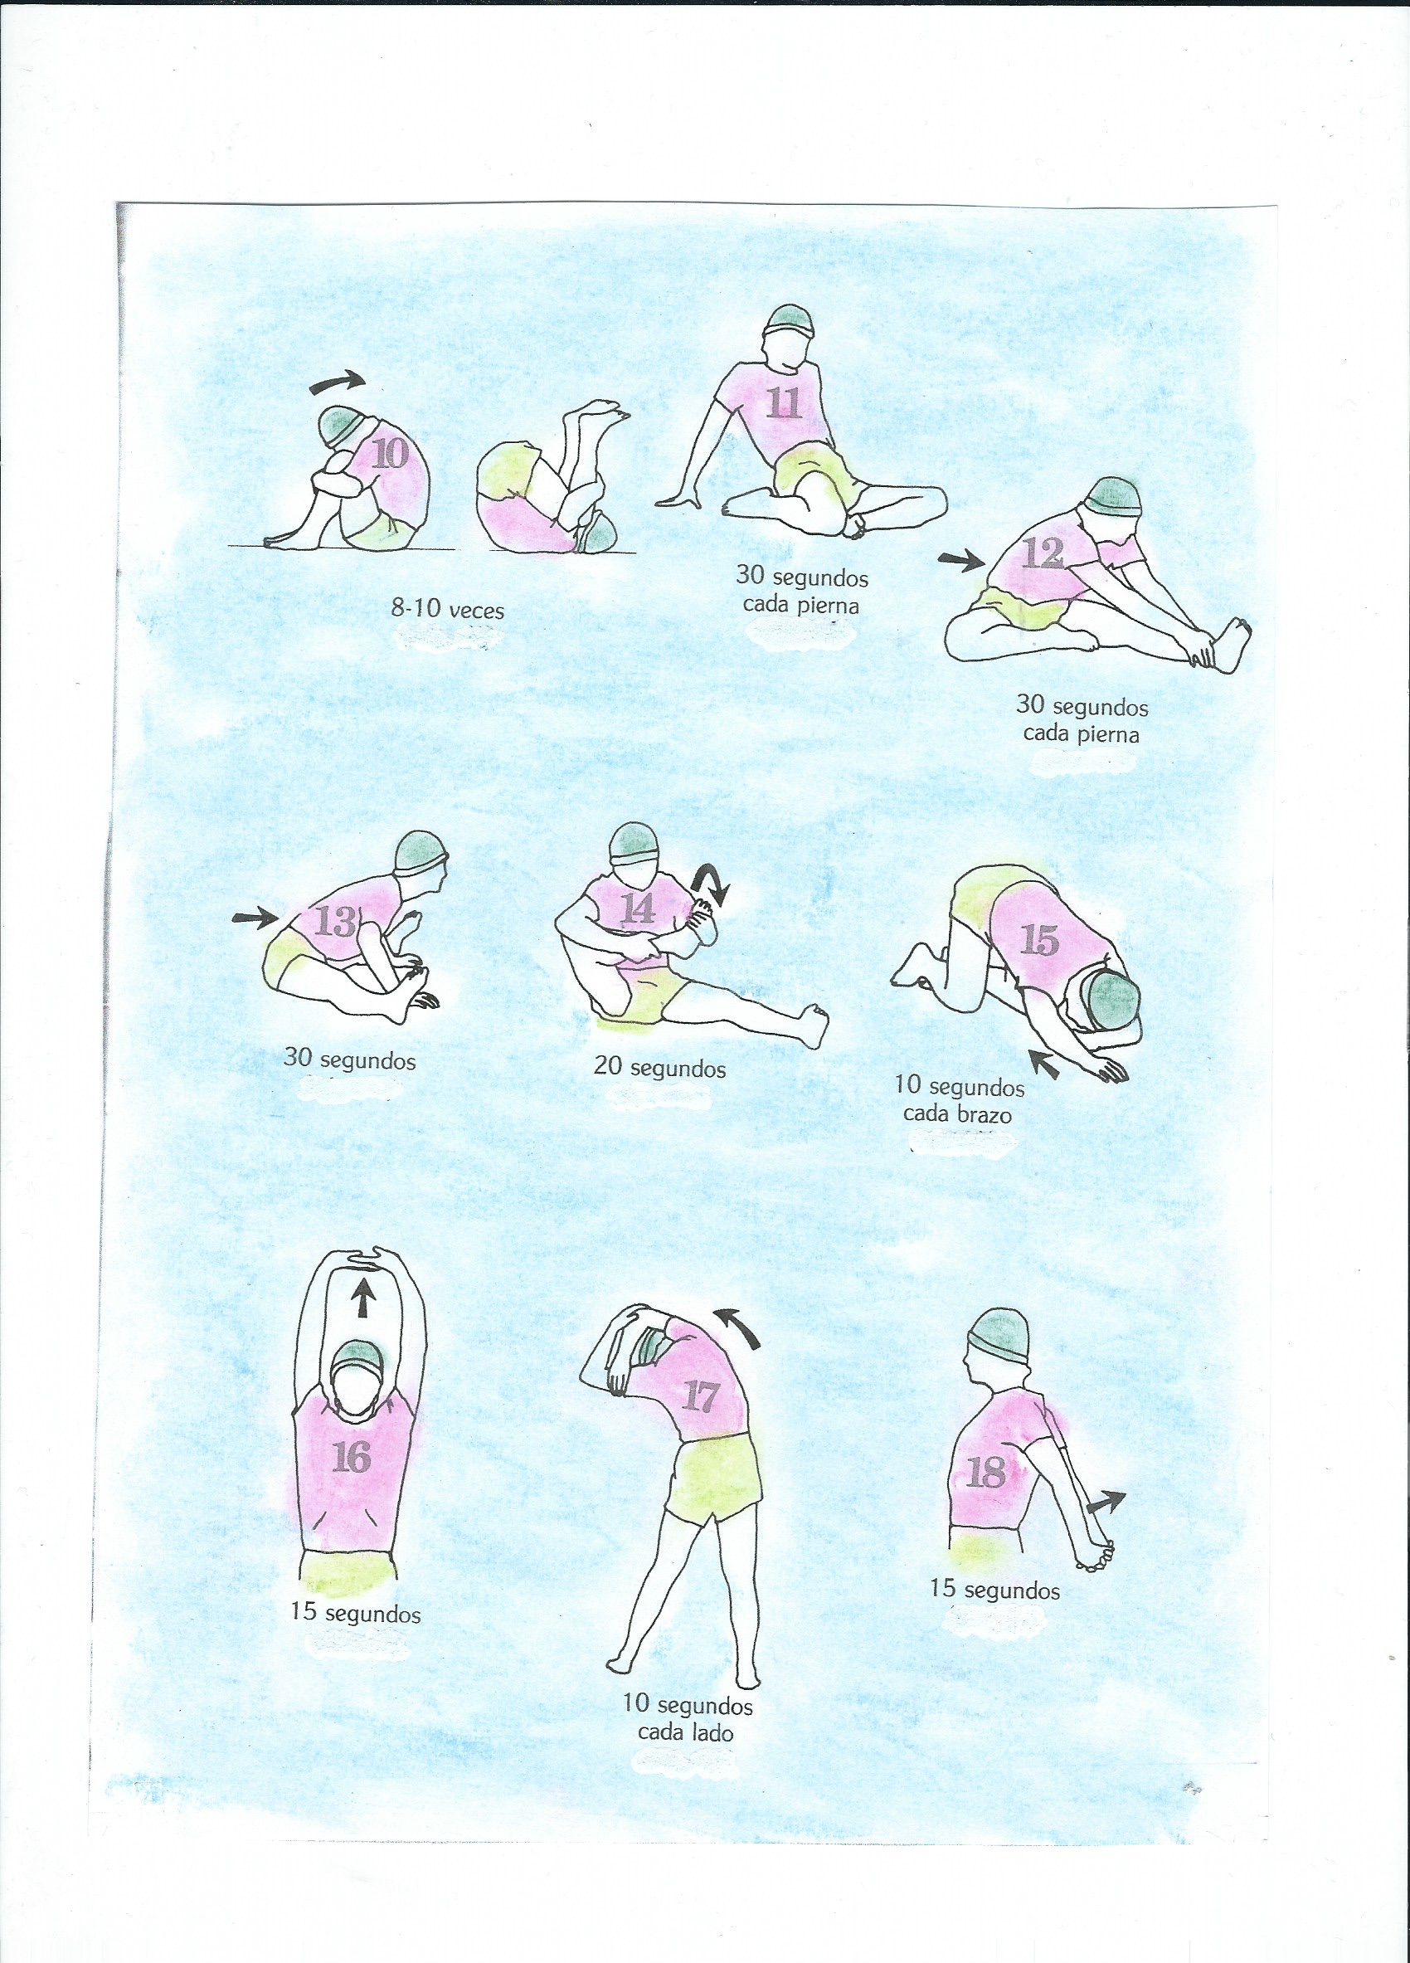

EDUCACIÓN FISICA QUINTO CURSO
5ª SEMANA DEL ABRIL

MARTES:
Estiramientos: Preparamos el cuerpo para la sesión de siguiente 18 Posturas que mantenemos unos
segundos, según se indica al pie del dibujo y que contaremos. (10 a 15 minutos) Tabla de STRECHING
TRUCO.- Para contar los segundos por ejemplo 30’’ se narra mentalmente: ciento uno, ciento dos
ciento tres…..ciento veintinueve, ciento treinta. ¿por qué? El tiempo que transcurre en nombrarse se
asemeja a lo que tarda entre un segundo y el siguiente.

AGILIDAD: Rutina ejercicios para tonificar el cuerpo 20 minutos

https://www.youtube.com/watch?v=diFjQVUL7wk

VIERNES:
Estiramientos: Preparamos el cuerpo para la sesión de Yoga siguiente 19 Posturas que mantenemos unos
segundos, según se indica al pie del dibujo y que contaremos. (de 10 a 15 minutos) Stretching

AGILIDAD:
ESTIRAMIENTO BÁSICO COMPLETO 20’2

https://www.youtube.com/watch?v=LD37ZYZcJZ0

8 Ejercicios Abdominales Principiantes Que Puedes Hacer Donde Sea 8’30 min.

https://www.youtube.com/watch?v=hAfnyk-0D8k

SABADO:

Bailando En Casa Para Principiantes 21’46 minutos 6º y 5º

https://www.youtube.com/watch?v=d4gVQngYmIg

Visualizar el vídeo YouTube.
El azúcar, problemas para la salud, la droga blanca que mina nuestro organismo.

https://www.youtube.com/watch?v=6OhgNUSTEV4

Vemos el vídeo y leemos el guión cuestionario, lo volvemos a visualizar y realizamos las actividades y las enviamos al e-mail de la profesora y también la de las semanas anteriores si todavía no lo hemos hecho. Prestar mucha atención, es muy interesante, invitar a los padres a verlo. Fecha para los pendientes de semanas anteriores 5 MAYO; este el 12 MAYO
Los enviamos al correo de la profesora de E. Física y es este:

carmen.chaconmelgarejo@educa.madrid.org

NOMBRE_____________________________________________________________________curso_______
El Azúcar, problemas para la salud, la droga blanca que mina nuestro organismo
El azúcar es un invento reciente que tiene como mucho ____________años
El origen está en Pacífico Sur, en la _________ azucarera. de China pasó a India y
Alejandro _____________ lo trajo a __________ llegó a R_________ siglo IV a.J.C. hasta que nos llegó a_____________ y de aquí a el ____________ Mundo Isabel La Católica presionó a C__________C____________ para que plantara cañas de ______________en ______________
El consumo, al principio se vendía en las ______________ porque era considerada como un __________________ En el siglo XV era alimento de ricos, en Inglaterra dejaron de utilizar la__________ por el ________ En el siglo XVI y XVII apareció una nueva enfermedad que se llamaba D________________ M______________ Napoleón quiere tener más Producción de azúcar pero como le bloquean el comercio busca soluciones, descubren un producto local que es la R______________. Creció la producción de azúcar en Europa y un LOBBY azucarero que utiliza eslogan para presionar y defender que el único problema era la caries pero desde 1700 se consumía________ Kg X persona X 1 año; al año 2000 donde se consumen________ X persona X 1 año y se relaciona con la subida exponencial de enfermedades como:
- D___________________ M______________
- Hiperin____________________________
- Ob______________ que es más síndrome, que una enfermedad, con varios síntomas:
- Hiperten__________Ar__________
- Enfermedad C______________________
- Elevación de los Tri_____________________ y del C___________________
- Dificultades Respiratorias como el A __________ ó la AP___________ del S_____________
- Problemas Gastro_________________, Problemas Cutáneos, Es__________ ó M___________
- Infertilidad
- Algunos tipos de C__________
- M_____________ prematura por Obesidad, que se demuestra acorta años de vida.
Directamente el azúcar da problemas: Car_____________, Hipert________; eleva Tri______ y el Co___________; problemas Gas_______________; Hiperac__________ Infantil; Caries; Desm________;
El consumo de azúcar acelera el En__________________ porque acorta los T___________ extremos de los cromosomas; favorece la inflamación porque se eleva un signo que es la proteína C-re________; favorece el desarrollo de algunos tipos de C_______ de Pr________ ó M_________; Alteración hormonal, baja la Tetos__________; produce daños a nivel cerebral afecta a la M_____________ y la capacidad de A_____________ por la inflamación del hipocampo; en los niños altera la Per_______; la V_____; la M________ la capacidad del A___________; Atrofia la amígdala cerebral o el hipocampo; afecta a la Con___________ y desarrolla Hiperac_________; Además, engancha, genera Adi___________, activa el área del Pl________ en el cerebro, al igual que la Mor_________, Nic_____________, ó Coc_________. ENVIARLO A LA PROFE:
carmen.chaconmelgarejo@educa.madrid.org

